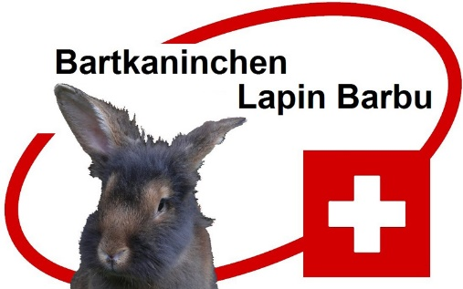
Bartkaninchen Schweiz
www.bartkaninchenklub-schweiz.ch

Invitation à l'assemblée générale
Samedi 26 mars 2022 à 14.00 heures
au OV-Hüsli Herzogenbuchsee (près de la Viehmarktplatz).

Ordre du jour
1. accueil, contrôle des présences, excuses
2. élection des scrutateurs, approbation de l'ordre du jour
3. procès-verbal de l'assemblée générale
4. mutations
5. rapports annuels
a) du président
b) du préposé
c) de la caissière et rapport des vérificateurs des comptes
6. fixation de la cotisation annuelle
7. élections
8. propositions
9. programme annuel 2022
10. lecture du classement de l'exposition du club de Ruswil
11. divers

Nous nous réjouissons de ta participation.

Un apéritif est prévu à 13h00 à la cabane OV.

Les excuses sont à adresser à Hanspeter Utzinger, hampi.utzinger@gmail.com,
079 257 97 28

Salutations amicales

Lapin Barbu Suisse
Le comité

